Spécial Game of Thrones !

Yop chers passionnés, cette semaine on va bien sûr s’inspirer de Game of Thrones pour cet exercice hebdomadaire de mélange de structures et d’environnements. Tu vas devoir choisir [un lieu de la série](https://gameofthrones.fandom.com/wiki/Category:Locations) (comme le Mur dans l’exemple en-dessous) et le modifier de deux manières différentes :

**Choix 1** : Modifier son environnement. Par exemple si tu choisis le grand Mur à la frontière Nord, repeins-le dans un environnement différent : “et si le mur était placé dans le désert au sud ? ou dans une forêt ?”

Autre exemple : Placer le château de Castle Black sur une île, etc…

**Choix 2 :** Y placer l’édifice de ton choix. Cela peut être un autre bâtiment/édifice de la série, un bâtiment existant dans notre monde ou carrément d’une autre licence (comme la Tour de DBZ dans l’image ci-dessous).  
Soyons fous ! Lâchez-vous pour cet exercice qui fête la reprise finale de la série.

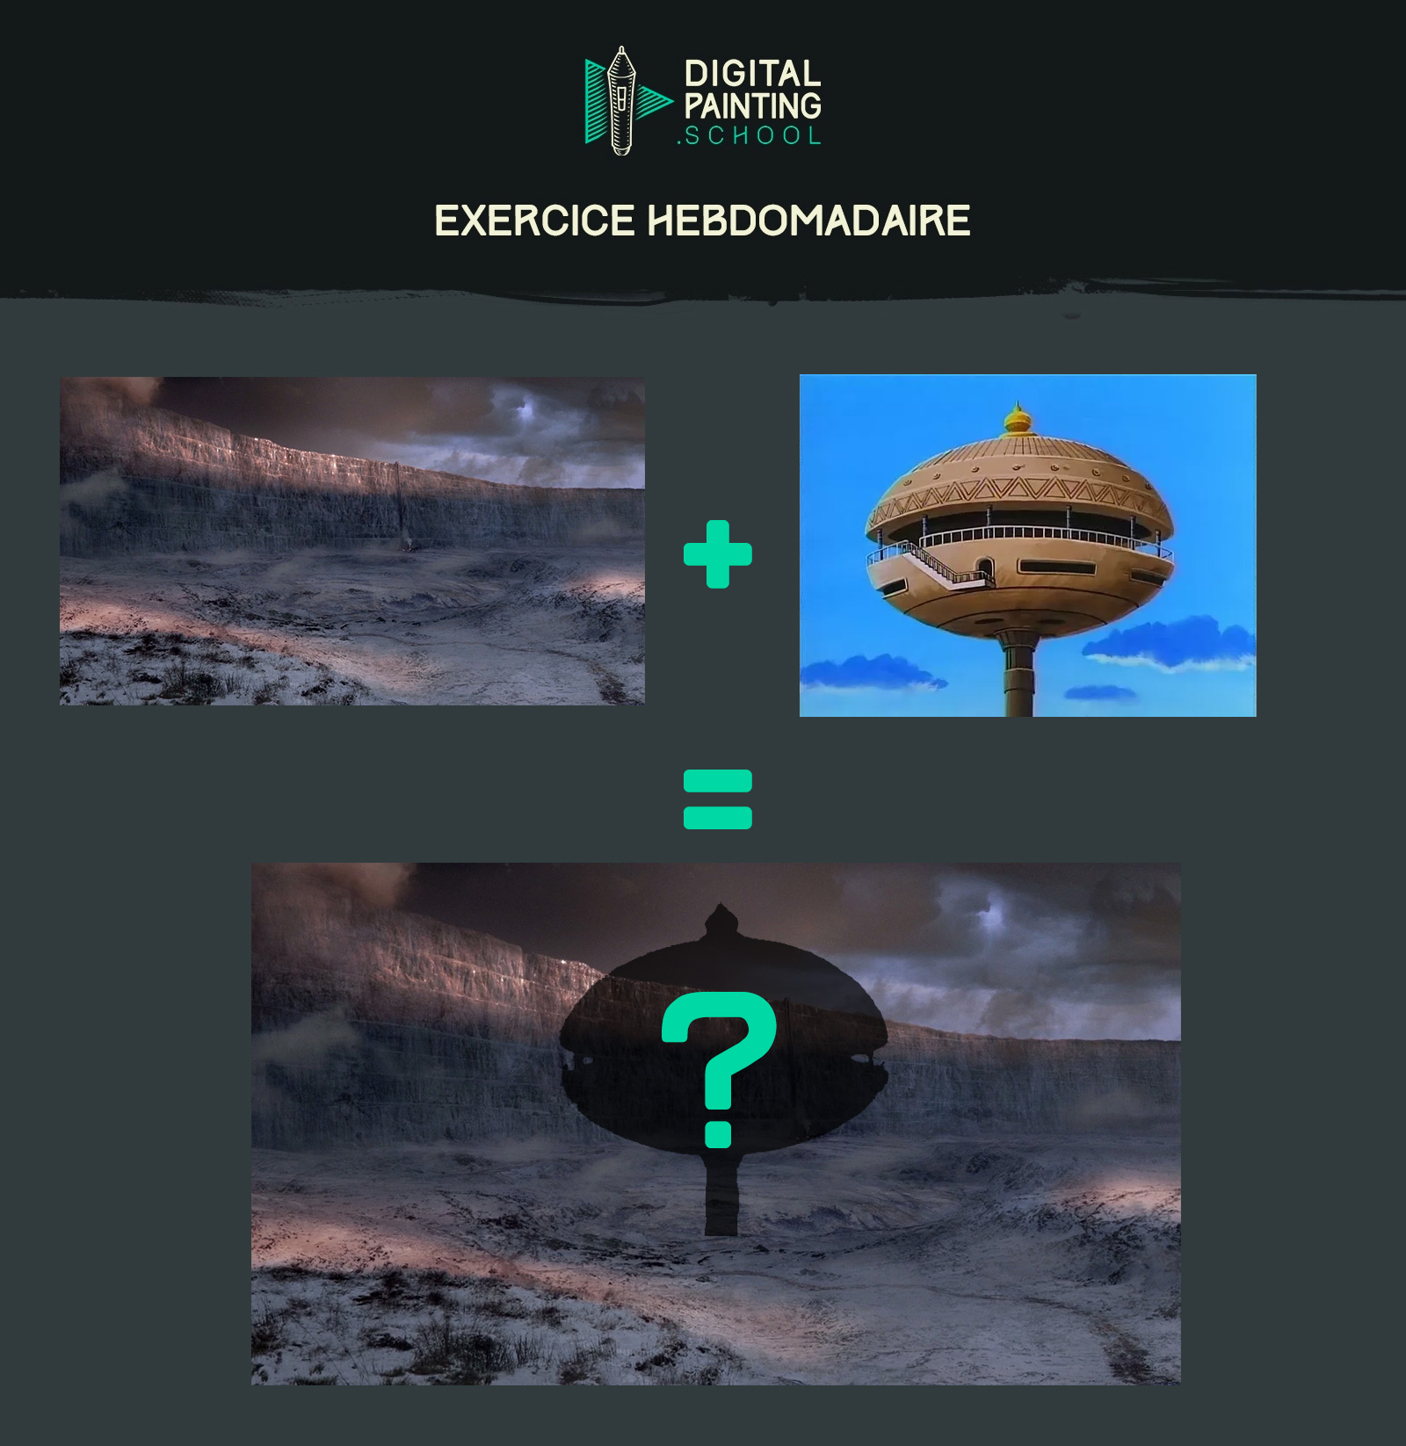

**e te conseille de jeter un oeil à**[la liste des lieux de la série](https://gameofthrones.fandom.com/wiki/Category:Locations)**.**

Voici un autre lien pour vous donner de l’inspiration : [**11 lieux réels de tournage de la série**](https://www.scoopwhoop.com/got-locations/#.656eiieh7).

<https://www.scoopwhoop.com/got-locations/#.656eiieh7>

**Conseil :** L’exercice n’est pas particulièrement difficile en soi, mais il peut se révéler être long à réaliser. Avant de l’entamer, imagine déjà la composition dans ta tête, et n’élabore pas une structure trop compliquée. Il faut avant tout se faire plaisir.

**Conseil 2 :** Avant de peindre, demande-toi ce qui fait la spécificité des environnements et comment cela va impacter ton choix de composition, de couleurs, l’impact de celui-ci sur ta structure.